**Чернуха Георгій С-05**

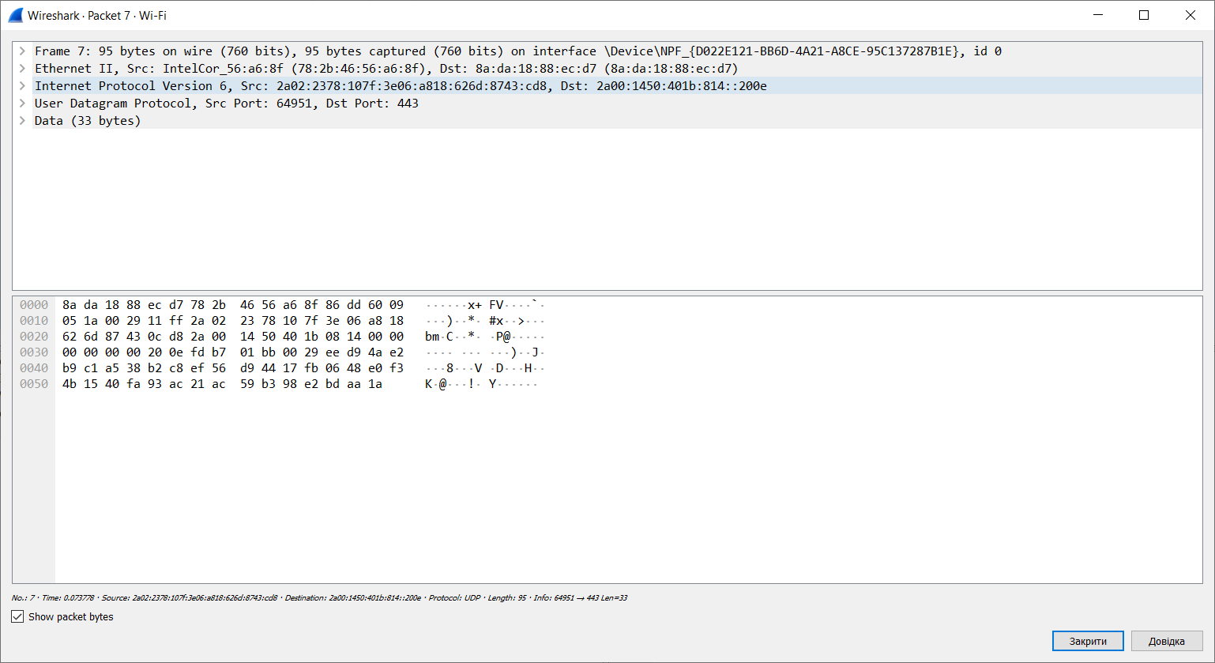

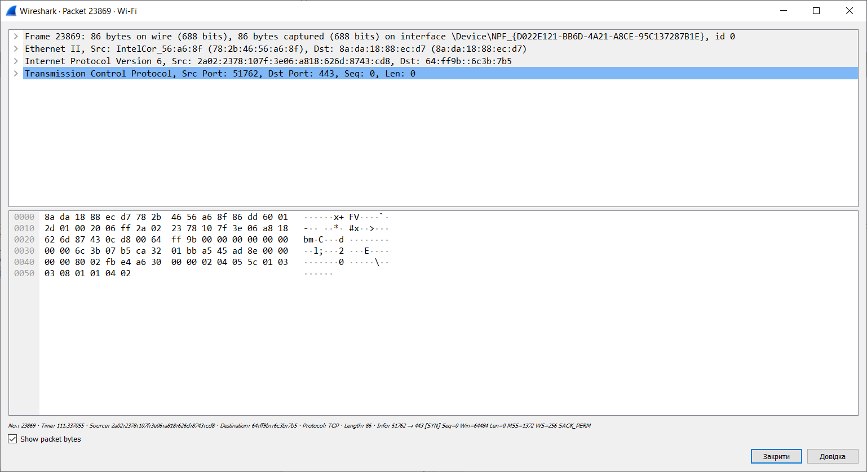

**Різниця між TCP та UDP**

**UDP** відповідає за передачу даних між пристроями в комп'ютерних мережах. Він працює на рівні транспортного протоколу і забезпечує надання безз'єднаного та ненадійного сервісу.

Основні функції включають:

UDP використовується для передачі даних між пристроями в комп'ютерних мережах. Він дозволяє відправляти та отримувати повідомлення у вигляді датаграм без необхідності передбачати передачу даних. Також, UDP не потребує встановлення постійного з'єднання перед передачею даних. Він просто відправляє датаграми з вихідного пристрою до призначеного без будь-якого попереднього підтвердження або гарантії доставки. UDP не надає гарантії доставки даних або упорядкованості. Це означає, що датаграми можуть бути втрачені, дубльовані або доставлені не в тому порядку, в якому вони були відправлені. Втрати даних можуть виникати у разі перевантаження мережі або через помилки в каналі передачі.

Однак, UDP є швидшим в порівнянні з TCP, оскільки не має складного механізму контролю надійності та керування потоком. Він дозволяє відправляти дані без затримок, що особливо важливо для додатків, які вимагають швидкісної передачі, наприклад, відео- або голосових додатків.

**TCP** протокол відповідає за надання забезпечення надійної та упорядкованої передачі даних між пристроями в комп'ютерних мережах. Воно також працює на рівні транспортного протоколу, як і UDP.

Основні функції TCP включають:

TCP встановлює з'єднання між відправником і отримувачем перед початком передачі даних. Це забезпечує надійну доставку, контроль над потоком даних та впорядкованість передачі. TCP гарантує надійну доставку даних. Він використовує механізми перевірки цілісності, підтверджень та повторної передачі для забезпечення, що дані будуть доставлені без втрати або пошкодження. Також, TCP використовує механізми контролю потоку для регулювання швидкості передачі даних між відправником і отримувачем. Це дозволяє уникнути перевантаження отримувача і забезпечує оптимальну швидкість передачі.

TCP забезпечує упорядковану доставку даних. Це означає, що дані, відправлені відправником, будуть прийматись отримувачем в тому ж порядку, в якому вони були відправлені. TCP включає в себе механізми виявлення та виправлення помилок в передачі даних. Він використовує контрольні суми для перевірки цілісності даних та повторну передачу в разі виявлення помилок.

TCP гарантує доставку даних навіть у разі втрати пакетів або зміни шляху між відправником і отримувачем.